Thème 2 : Société, Église et pouvoir politique dans l’occident féodal (XIe-XVe siècles)
Fiche 1

Question 1 : L’ordre seigneurial : la formation et la domination des campagnes
Au Moyen-Age, comment s’organise
la vie des hommes à la campagne ?
3. Donne une définition du lieu fouillé et représente-le (plan, schéma…) utilisant les indices que tu as collectés.
1. Localise le lieu de l’enquête
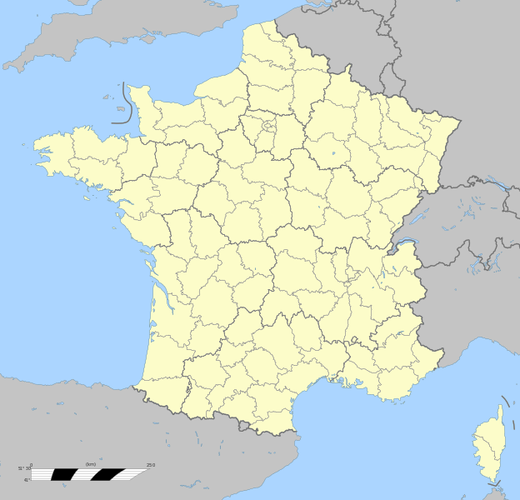
Département : ________________
Ville : _______________________
Lieu fouillé : __________________
Définition : __________________________________________________________
________________________________________________________________________________________________________________________________________________________________________________________________________________________________________________________________
Activité 1 : J’enquête avec une équipe de spécialistes
Près de Reims, à l'écart d'un village médiéval, les archéologues ont découvert les restes d'un ensemble de bâtiments qu'ils datent de la fin du premier Moyen Âge (10ème siècle). A cette époque, 95% de la population vivait dans les campagnes.

Qui étaient les habitants de ce lieu ? Quelles activités pratiquaient-ils ? Que nous révèle cette découverte sur le milieu rural au Moyen Âge ?

2. Visionne l’enquête des experts du passé et relève dans le tableau les indices qui nous permettent de comprendre comment s’organisait la vie des hommes dans cet espace.
Bâtiments/équipements | Activités pratiquées | Habitants
________________________________________________________________________________________________________________________________________________________________________________________________________________________________________________________________________________________________________________________________________________ | ________________________________________________________________________________________________________________________________________________________________________________________________________________________________________________________________________________________________________________________________________________ | ________________________________________________________________________________________________________________________________________________________________________________________________________________________________________________________________________________________________________________________________________________

4. Conclusion : Explique, dans un court paragraphe, que les campagnes au Moyen Age étaient très riches et très organisées.
____________________________________________________________________________________________________________________________________________________________________________________________________________________________________________________________________________________________________________________________________________________________________________________________________________________________________________________________________________________________________________________________________________________________________________________________

